衢州学院第九届校大学生结构设计竞赛
暨浙江省第十一届大学生结构设计竞赛预赛的通知

一、竞赛目的
为多方面培养大学生的创新思维和实际动手能力，培养大学生团队协作精神，增强大学生的工程结构设计与实践能力，丰富校园科技文化氛围，促进大学生相互交流与学习，并为我校参加第十一届浙江省大学生结构设计竞赛选拔优秀人才，特举办衢州学院第九届校大学生结构设计竞赛暨省赛预赛。
二、竞赛组织单位
主办：衢州学院建筑工程学院
联系电话：8026530
三、竞赛题目
海洋平台结构设计与模型制作。
竞赛内容：理论方案、模型制作、陈述与答辩、加载试验。
背景：海洋平台是海上钻井、集运、观测、导航、施工等活动提供生产和生活设施的重要构筑物，在浙江省海洋经济的开发与利用中具有广泛的使用前景。
竞赛目的：寻求海洋平台在风荷载作用下的最佳建筑结构形式。
四、预赛日程安排
1．参赛对象和形式
参赛对象：衢州学院全日制在校学生。
参赛形式：以组队形式参赛，每队人员不得多于3人。
特别鼓励跨专业联合组队参赛，并希望强强联合。
2．报名
报名截止时间：2012年3月15日
报名地点：参赛选手将报名表（见附件一）填好后送至建工学院建工办公室（实验楼3-302室）
3．辅导、答疑
报名截止后，竞赛承办方将组织专家、教师等对本次竞赛题目集中进行辅导、答疑。
五、竞赛要求
预赛阶段，竞赛按以下要求进行。
1．参赛要求
（1）参赛作品应为结构模型实物；
（2）每个学生只允许参加一个参赛队，每个参赛队只能提交一件作品，并给结构模型命名，模型名称不得出现参赛选手的有关信息；
（3）各队应独立完成方案设计与模型制作；
（4）各参赛队必须在规定时间和地点参加竞赛活动，缺席者作自动放弃处理。竞赛期间不得任意换人，若有参赛队员因特殊原因退出，则缺人竞赛。
2．理论方案要求
- 内容包括：方案设计摘要、主要结构图、计算简图和荷载分析、承载力和位移估算等。
- 理论方案格式和要求：封面(格式见附件一)，第一部分为500字左右的方案设计摘要；第二部分为主要结构图、计算简图和荷载分析、承载力和移位估算等。除封面外，其余各页面上均不得出现参赛学校和个人信息，否则理论方案按零分计。
- 参赛队必须在规定时间将竞赛报名表、参赛人员名单及理论方案送(寄)至规定地点，逾期作自动放弃处理。送审的理论方案(在报到时递交)包括以下内容：
① 用A4纸正反面打印、装订的理论方案文本一式3份；
② 含理论方案文件的光盘1份(文件采用Word 2003格式)。
3．模型制作与加载装置(参见附件二)
- 模型结构
按需要的结构特性和工作状态，模型可选桩基式固定平台或半潜式浮动平台。具体结构的形式由参赛者自行选定。
桩基式固定平台由上部结构和下部桩基结构组成，下部结构可用高桩形式直接插入海底。半潜式浮动平台主要由上部结构和下潜体组成，作业时下潜体潜入水下一定深度提供浮力，平面位置可用锚缆固定。
海洋平台甲板和有效工作空间统一简化为的有效荷载加载箱(作为比赛时的垂直荷载加载装置和风荷载迎风面)。
- 结构限定条件
套上有效荷载加载箱后，海洋平台顶面(即加载箱顶面)相对标高应该为0.600 ±0.025m(高限以平台顶面最高点计，底限以平台顶面最低点计，设模型安放前水面的高程为±0.000 m)。桩基式固定平台海底以下部分桩基限定在500mm×500mm的正方形平面范围内。半潜式浮动平台可用不多于3个锚缆系统定位，单个锚缆由1个M30×60不锈钢螺栓、3个M30镀锌螺母和1.5m装订线组成。
- 模型制作材料
木材：长度1000mm，截面1mm×55mm的7片，截面2mm×2mm的85根，截面3mm×3mm的45根；力学性能参考值：顺纹弹性模量1.0×10⁴MPa，顺纹抗拉强度30MPa；
塑料片：0.1mm-A3塑料片8张，力学性能参考值：抗拉强度30kPa；
502胶水：60 g ；
装订线：2.0m，仅用于制作加水平力的大小至少15mm的套圈。套圈在+0.150m的高程上，在各个可能的加载方向上各设置1个，共4个。
比赛时，上述材料由组委会统一提供，模型制作所需工具由各参赛高校自行解决。参赛队员须在组委会指定的地点和规定时间内(5.5 h)独立完成模型的制作。
- 加载系统
加载水池内壁尺寸为1000mm(长)×1000mm(宽)×1000mm(高)，池内底部铺设约100mm厚的标准砂。
有效荷载加载箱质量5 kg，外部尺寸300mm×300mm×300mm，材质为有机玻璃，厚度为10mm，加载时直接嵌套到模型上部结构的顶端，作为垂直加载装置。
水平恒载通过砝码和定滑轮体系施加，砝码质量186 g。水平恒载作用于+0.150m高程模型侧面的套圈上。
水平风荷载使用轴流风机加载，迎风面(有效荷载加载箱的侧面)面积300mm ×300mm。加载箱处于水池平面中心上方设计高程时，其侧面中心的设计风速为8.0±0.2 m/s。风荷载与水平恒载同向。
4．加载试验步骤及要求
- 每个队的加载试验时间控制在6min内。模型在加载池中安装和比赛的整个过程，参赛队员的双手不能触碰到水面。
- 加载试验前15min参赛队员进入赛前准备室，提取本队模型，进行赛前准备。
- 加载试验开始后，先由参赛队代表简要介绍作品构思和创新点，然后回答专家提问。
- 安装模型前，先由专家组随机确定模型的加载方向。
- 模型入水后，先安放扶稳结构模型，再在顶部套上有效荷载加载箱，然后由工作人员检查平台顶面高程是否满足设计要求。
- 半潜式浮动平台可用至多3个锚缆定位。每个锚只能从水面高度一次性自由放下，锚可以抛在加载池内海底的任何位置。锚缆调整完毕后松手。
- 然后在+0.150高程的模型侧面的套圈上施加水平恒载。
最后对准设计迎风面的几何中心开启轴流风机，在水平恒载的相同方向上施加风荷载。加载60 s后平台模型不失效，则加载成功。
5．评分规则
根据理论方案、结构体系、模型制作、陈述与答辩、加载试验5个方面进行评分，总分为100分，其中前3项在加载试验前评毕。凡不符合竞赛要求，或参赛过程中有违规行为的将不再进行加载试验。
- 理论方案(5分)
根据方案设计与理论分析的完整性、合理性、正确性和文本质量评分。
- 结构体系(10分)
根据结构体系和造型的合理性、创新性和美观性评分。
- 模型制作(10分)
根据模型制作的外观质量和节点构造评分。
- 陈述与答辩(5分)
根据现场陈述和答辩情况评分。
- 加载试验(70分)
加载试验满分为70分，模型加载试验得分值按70×(m_{min} / m)计算，其中m_{min}为参赛队中最小的模型质量, g ; m为该模型质量, g ; 锚缆质量的不计入模型质量。
6．失效判定规则
有下列任一情况的，均认定模型加载失效：
- 平台顶面高程不符合设计要求；
- 桩基式固定平台海底以下部分桩基超出限定范围；
- 有效荷载箱脱落；
- 模型和有效荷载箱的任意部位因移位或倾覆等原因触及池壁；
- 专家组认定违规。
六、表彰
本次竞赛按参赛总分高低设一等奖、二等奖、三等奖若干队获奖选手颁给荣誉证书。
本次竞赛结束后，学校将择优组合，选派代表参加省级竞赛，获奖选手按学校有关规定进行表彰。
七、其他
决赛的具体要求和时间安排另行通知。

衢州学院大学生科技竞赛委员会
二〇一二年三月八日

附件一：
衢州学院第九届校大学生结构设计竞赛暨省赛预赛报名表
（海洋平台结构设计与模型制作）
负责人 | 姓名：  学号： |  |  | 专业 | 专业名称：  入学年份：
负责人 | 手机：  短号： |  |  | 学院
负责人 |  |  |  | 电子  邮箱
参赛选手信息（含负责人）
序号 | 姓名 | 学号 | 学院 | 专业 |  | 入学  年份 | 电话
1 |  |  |  |  |  |  | 手机：
2 |  |  |  |  |  |  | 手机：
3 |  |  |  |  |  |  | 手机：

附件二：衢州学院第九届校大学生结构设计竞赛暨省赛预赛加载示意图

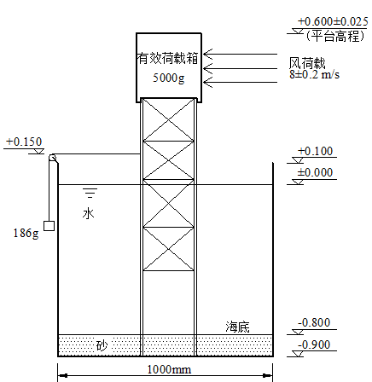

图1 模型及加载示意图

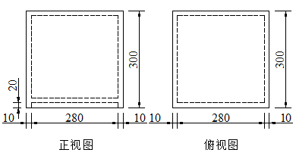

图2 有效荷载箱详图

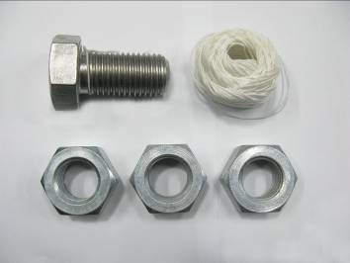

图3 单个锚缆系统的组成

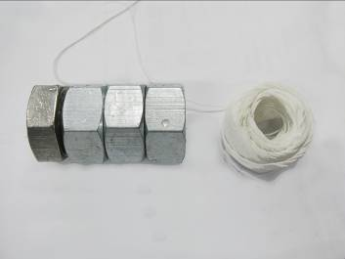

图4 组委会统一的单个锚缆

